[](http://www.ariegenews.com/)

Haut du formulaire

Bas du formulaire

**Pays d'Olmes: Yan Guanter, vice-champion du monde de triathlon handisport en Nouvelle-Zélande**

30/10/2012 | 19:13

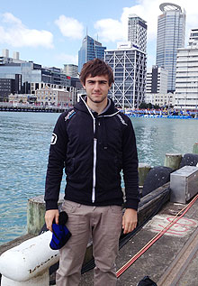**A seulement 20 ans, le jeune Yan Guanter, sportif handisport, décroche tous les plus beaux titres mondiaux dans sa discipline.**  
  
Récent champion d’Europe en Israël, le jeune homme né avec une déformation du pied vient de décrocher la médaille d’argent qui le consacre vice-champion du monde dans la catégorie tri-5 en Nouvelle-Zélande à Auckland.  
  
Membre de l’équipe de France handisport, et membre du racing Lagardère Triathlon, Yan Guanter vient fréquemment se ressourcer et s’entraîner chez ses grands-parents en Pays d’Olmes.  
  
Il vient tout juste de rentrer en France, une semaine après cette compétition disputée qu’il a brillamment dépassée.  
  
Le parcours de Yan est impressionnant et l’on comprend sa détermination à la vue de son long palmarès: deux fois champion de France à la Ferté-Bernard 2009 et 2010, deux fois vice-champion d'Europe en Irlande à Athlone en 2010, puis en Espagne à Pontevedra en 2011 et champion d'Europe en Israël à Eilat en avril 2012.  
  
Il faut ajouter à cela le titre de champion du monde en Hongrie à Budapest et donc vice-champion du monde en Nouvelle-Zélande à Auckland en 2012.  
  
Un sport qui fait énormément voyager cet athlète résidant à Perpignan. Nouvelle étape de préparation pour Yan, la qualification pour les jeux paralympiques de Rio de Janeiro au Brésil en 2016.

[lequipe.fr](http://www.lequipe.fr/)

Haut du formulaire

Bas du formulaire

//sas_manager.ren

# Triathlon - ChM Handi :Bourseaux et Bahier en or

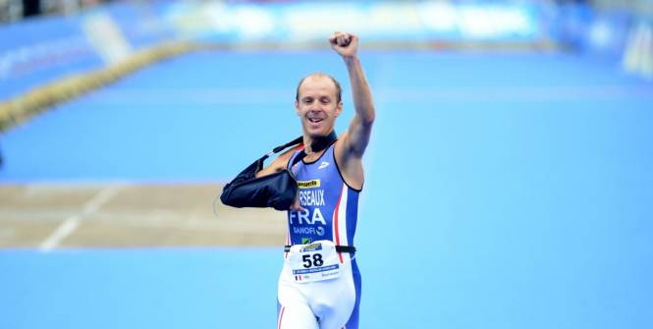**Yannick Bourseaux et Stéphane Bahier sont champions du monde de para-triathlon, discipline qui entrera au programme des Jeux paralympiques 2016, à Rio.**

Yannick Bourseaux, champion du monde para-triathlon pour la quatrième fois. (Photo Triathlon.org/Delly Carr/IT

Les Championnats du monde de triathlon se sont achevés lundi à Auckland (Nouvelle-Zélande) avec les épreuves de para-triathlon disputées sur une natation réduite de 750 à 300m en raison de la température de l'eau, 20km de vélo et 5km de course. La France s'y est particulièrement illustrée avec quatre médailles dont deux titres.   
En catégorie Tri 4, **Yannick Bourseaux**, ancien membre de l'équipe de France « valide » avant une chute en vélo dans une descente de col l'ayant handicapé au bras droit, récolte son quatrième titre (2005, 2006, 2011, 2012) (David Travadon, 8e). *« J'ai fait une première transition "éclair" qui me permet de boucher 20 des 45 secondes de retard que j'avais à la sortie de l'eau*, raconte Bourseaux, très performant également l'hiver en ski de fond et biathlon où il a participé aux Jeux paralympiques. *Et il m'a fallu 12km pour revenir sur l'homme de tête, Martin Schulz. J'ai ensuite attendu la course à pied où, même si les sensations n'étaient pas excellentes, je suis parti au train pour l'emporter. »*   
L'autre titre est décroché par **Stéphane Bahier**, 37 ans, champion du monde en Tri 2 (David Peiffer, 6e). Amputé de la jambe droite après un accident de la route, Bahier a participé aux Jeux paralympiques de Pékin, en cyclisme, et s'est lancé dans le paratriathlon depuis un an.   
Les deux autres médailles sont ramenées en France par Yan Guanter, vice-champion du monde en Tri 5 et par Geoffrey Wersy, en bronze en Tri 3. Chez les femmes, Edith Dasse est 7e en Tri 4. -**P.G.-B**

**Sport et handicap**

## Bourseaux et Bahier, champions du Monde de triathlon

Un peu moins de quatre ans avant l’arrivée du triathlon au programme des Jeux Paralympiques, Yannick Bourseaux et Stéphane Bahier ont décroché l’or au championnat du Monde organisés à Auckland, en Nouvelle Zélande. Au total les Français ont décroché 4 médailles.  
  
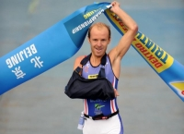Ce sont deux sportifs confirmés. Stéphane Bahier et Yannick Bourseaux ont même déjà participé aux Jeux Paralympiques. Le premier en cyclisme à Pékin, le second en ski nordique à Vancouver. Depuis l’intégration du triathlon au programme des Jeux de Rio, les deux hommes se sont lancés dans l’aventure non sans succès.  
  
Yannick Bourseaux, déjà champion du Monde à Pékin en 2011 en catégorie Tri 4 a ainsi conservé son titre hier en Nouvelle-Zélande. A la sortie de l’eau le Français accusait pourtant 45 secondes de retard sur l’Allemand Martin Schulz. Mais après une transition éclair et 12Km de vélo, l’Allemand se voyait rejoint pour être décroché sur le parcours de course à pied « Le parcours vélo tout plat n'était pas là pour m'avantager mais le passage de la natation de 750m à 300m m'a lui bien servi! » analysait Bourseaux à l’issue de sa course.  
  
Pour Stéphane Bahier, en catégorie 2 c’est une première. Écarté des sélections pour les Jeux de Londres, le cycliste a enrichi son palmarès d’un premier titre mondial de triathlon. Sixième à l’issue du parcours de natation Bahier, a rapidement comblé son retard sur les 20Km de vélo pour virer en tête à l’entame des 5Km de course à pied. L’Espagnol Daniel Molina aura beau revenir, l’écart était trop important pour priver le Français du titre mondial.  
  
Il aura manqué sept petites secondes à Yan Guanter pour faire aussi bien que Bourseaux et Bahier, en catégorie Tri 5. Sorti de l’eau en deuxième position, le Français pointait en tête à l’issue des 20Km de vélo. Mais en dominant la course à pied, le Britannique Matthew Emmerson a finalement eu raison de Guanter bien moins à l’aise dans cet exercice.  
  
En catégorie Tri 3, Geoffrey Wersy est allé chercher une quatrième médaille pour le clan tricolore. Le bronze était en effet au bout de son parcours.